C:\Users\Yasuda\AppData\Local\Microsoft\Windows\Temporary Internet Files\Content.IE5\9HJ9RFY1\MC900079006[1].wmf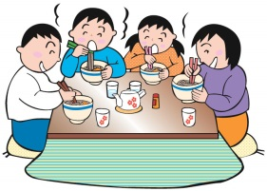 

中止で気になっていた高取川堤防の草も、機械による刈り倒しで終えました。

見通しの良い道路となり、安全・安心・事故の無い町になればと思います。

朝晩大変寒くなりました。体調・服装管理に気を付けられ、気忙しい感じの１２月ですが、楽しい正月が迎えられますよう、乗り切りましょう。

C:\Users\Yasuda\AppData\Local\Microsoft\Windows\Temporary Internet Files\Content.IE5\KGO9TORO\MC900326688[3].wmf

C:\Users\Yasuda\AppData\Local\Microsoft\Windows\Temporary Internet Files\Content.IE5\NV3MNI88\MC900360942[1].wmf



C:\Users\Yasuda\AppData\Local\Microsoft\Windows\Temporary Internet Files\Content.IE5\KGO9TORO\MC900430089[1].wmf

|  |  |  |  |  |  |  |  |  |  |
| --- | --- | --- | --- | --- | --- | --- | --- | --- | --- |
|  |  |  |  |  |  |  |  |  |  |
|  |  |  |  |  |  |  |  |  |  |

C:\Users\Yasuda\AppData\Local\Microsoft\Windows\Temporary Internet Files\Content.IE5\NV3MNI88\MC900319788[1].wmf



C:\Users\Yasuda\AppData\Local\Microsoft\Windows\Temporary Internet Files\Content.IE5\9HJ9RFY1\MC900430424[1].wmfC:\Users\Yasuda\AppData\Local\Microsoft\Windows\Temporary Internet Files\Content.IE5\9HJ9RFY1\MC900416180[1].wmf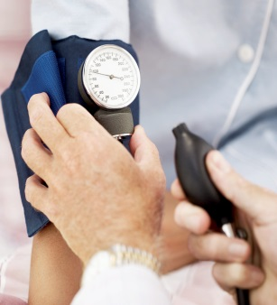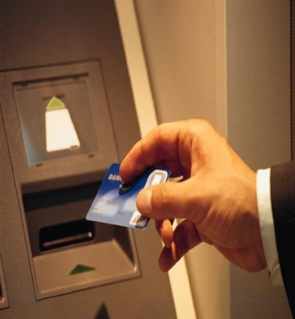C:\Users\Yasuda\AppData\Local\Microsoft\Windows\Temporary Internet Files\Content.IE5\NV3MNI88\MC900325360[1].wmf